

АДМИНИСТРАЦИЯ ВЕЛИКОУСТЮГСКОГО МУНИЦИПАЛЬНОГО ОКРУГА
ВОЛОГОДСКОЙ ОБЛАСТИ

ПОСТАНОВЛЕНИЕ

31.10.2024 № 3546

г. Великий Устюг

О выдаче разрешения на использование земель

или земельных участков, государственная собственность

на которые не разграничена, без предоставления

земельного участка и установления сервитута

Рассмотрев заявление ООО «АЗИМУТ» от 22.10.2024 и представленные материалы, в соответствии с главой V.6 Земельного кодекса Российской Федерации, постановлением Правительства Российской Федерации от 03.12.2014 № 1300 «Об утверждении перечня видов объектов, размещение которых может осуществляться на землях или земельных участках, находящихся в государственной или муниципальной собственности, без предоставления земельных участков и установления сервитутов», постановлением Правительства Вологодской области от 28.12.2015 № 1208 «Об утверждении порядка и условий размещения на территории Вологодской области объектов на землях или земельных участках, находящихся в государственной или муниципальной собственности, без предоставления земельных участков и установления сервитутов», руководствуясь статьями 33 и 38 Устава Великоустюгского муниципального округа Вологодской области,
ПОСТАНОВЛЯЮ:

1. Разрешить обществу с ограниченной ответственностью «АЗИМУТ» (место нахождения: 160014, Вологодская область, г. Вологда, ул. Саммера, д. 68А, основной государственный регистрационный номер в ЕГРЮЛ - 1233500003758) использование земель или земельных участков для размещения объекта, на который не требуется разрешение на строительство с наименованием - «Водопроводы и водоводы всех видов».

2

Цель использования объекта – квартальные сети линии напорной канализации по ул. Шумилова от ул. Горького до д. 1В по ул. Шумилова в г. Великий Устюг.
2. Характеристика земель или земельных участков согласно прилагаемой схеме: условный номер 35:10:0000000:ЗУ1 на кадастровом плане территории в границах кадастровых кварталов 35:10:0105021, 35:10:0105023, местоположение: Российская Федерация, Вологодская область, город Великий Устюг, ул. Шумилова, площадь 1214 кв. м.
3. Срок использования земель или земельного участка – 3 месяца.
4. Обязать общество с ограниченной ответственностью «АЗИМУТ»:
а) использовать земельные участки в соответствии с действующим законодательством;
б) возвратить земельные участки в состояние и качество не хуже первоначального.
5. Действие решения о размещении объекта может быть прекращено:
а) если лицом, которому выдано решение о размещении объекта, подано в уполномоченный орган заявление о прекращении действия решения о размещении объекта на землях или земельном участке;
б) в случаях использования или неиспользования земель или земельного участка для целей, не предусмотренных решением о размещении объекта.

Глава
Великоустюгского муниципального округа И.А. Абрамов

Приложение
к постановлению администрации
Великоустюгского муниципального округа
от 31.10.2024 № 3546

СХЕМА
границ предполагаемых к использованию земель
или части земельного участка на кадастровом плане территории

Условный номер земельного участка: ЗУ1
Площадь земельного участка - 1214 кв. м

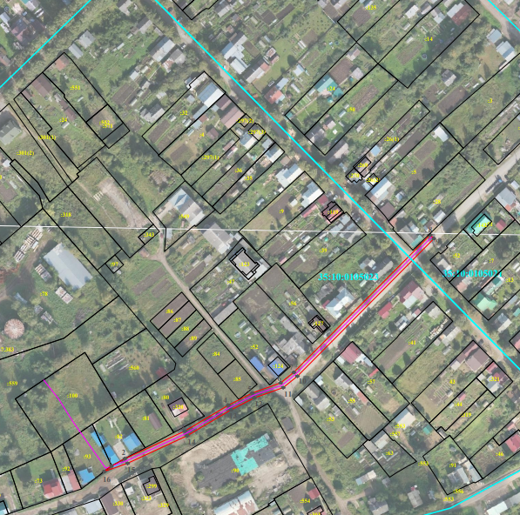
Система координат: МСК-35, 5 зона

2

Условные обозначения:
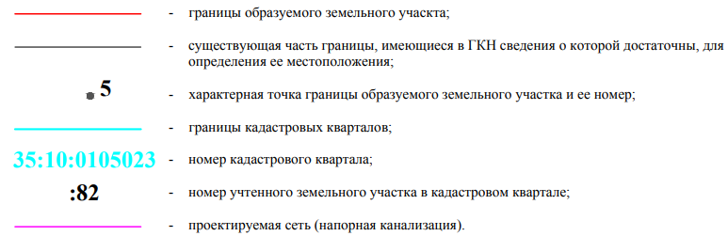

Обозначение характерных точек границ | Координаты, м
Обозначение характерных точек границ | X | Y
1 | 2 | 3
:ЗУ1
1 | 522674.43 | 5183017.99
2 | 522679.84 | 5183028.07
3 | 522700.88 | 5183073.57
4 | 522720.57 | 5183106.69
5 | 522729.82 | 5183124.73
6 | 522737.52 | 5183146.25
7 | 522745.59 | 5183156.28
8 | 522850.21 | 5183259.78
9 | 522847.40 | 5183262.62
10 | 522742.62 | 5183158.96
11 | 522733.98 | 5183148.23
12 | 522726.14 | 5183126.32
13 | 522717.06 | 5183108.63
14 | 522697.34 | 5183075.44
15 | 522676.34 | 5183030.15
16 | 522670.09 | 5183012.35
17 | 522674.43 | 5183017.99

